RESUME DU WORKSHOP

Bonjour Antoine

Je vais essayer de vous expliquer l’état d’avancement de mon projet, étant donné que je n’ai pas pu respecter le délai imposé.

Pour ce qui est du respect des fonctionnalités de base décrites sur le PDF, je peux dire que j’ai presque réalisé tous les fonctionnalités demandées.

CONSULTATION DE TOUS LES ARTICLES
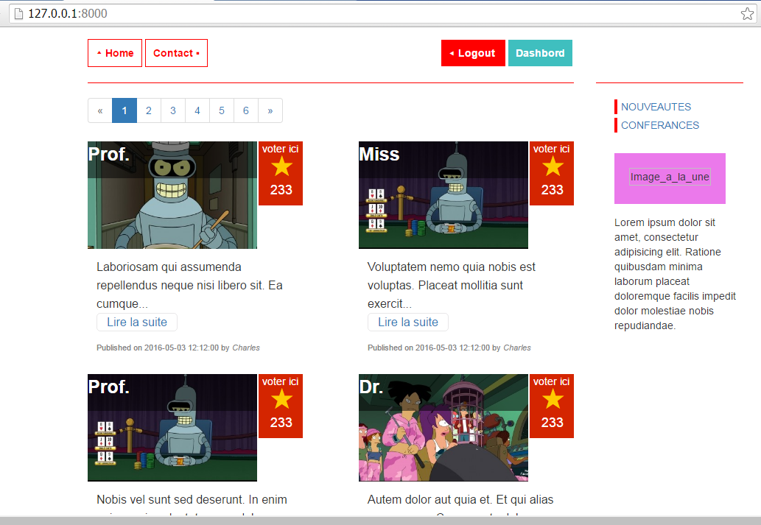
Commençons par la présentation des articles en page d’accueil (avec méta données) :

CONSULTATION D’UN SEUL ARTICLE
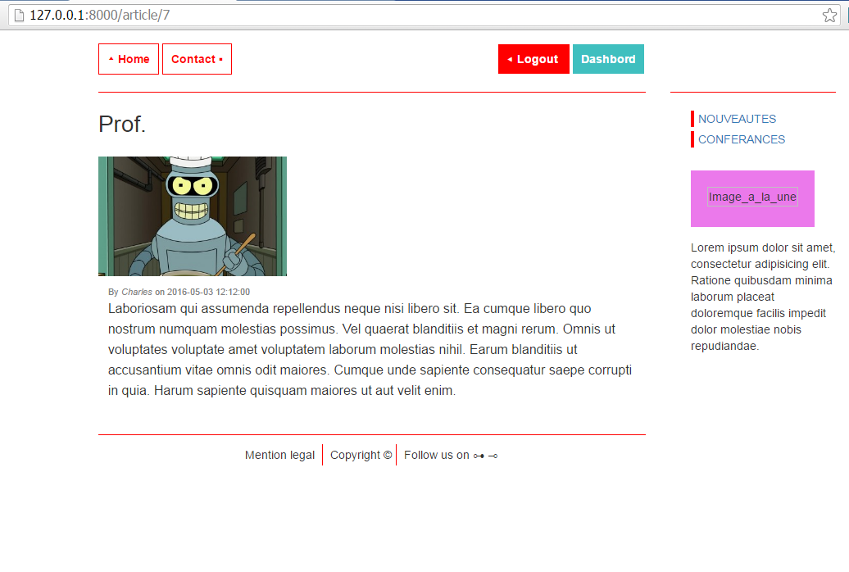
Pour la consultation d’un article seul : (avec méta données) :

POUR ACCEDER AU DASHBOARD :
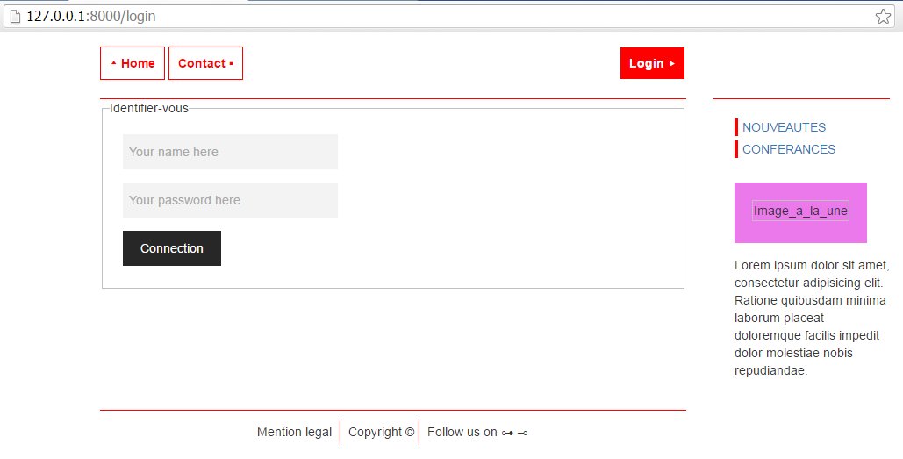
FORMULAIRE DE CONNEXION :

DASHBOARD
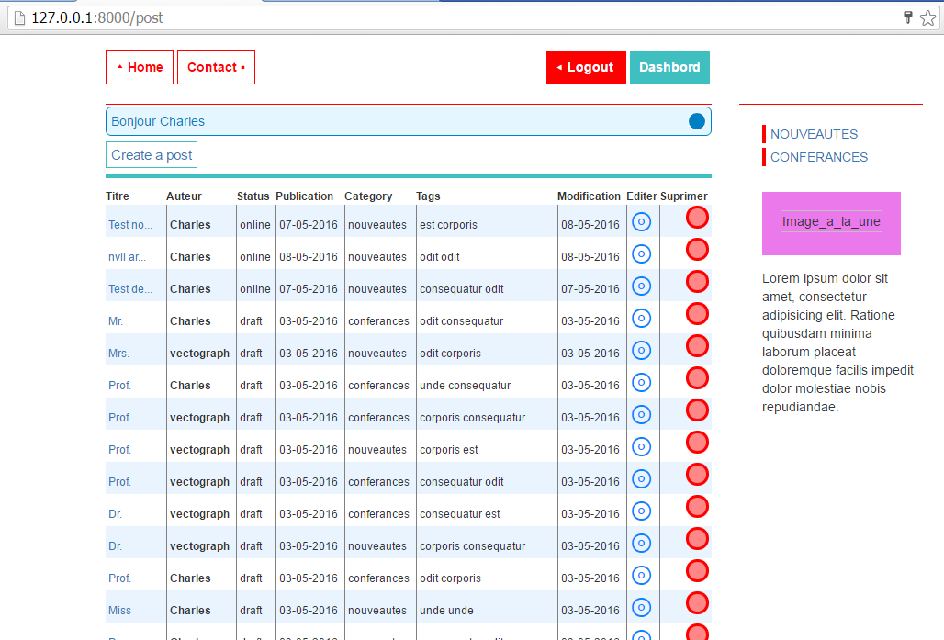
Pour la présentation de tous les article dans le panneau de configuration : Apres connexion, on passe en page d’accueil du Dashboard avec un message d’accueil comme le montre l’image.

Pour ce qui est du CRUD en général :

CREATION D’UN ARTICLE
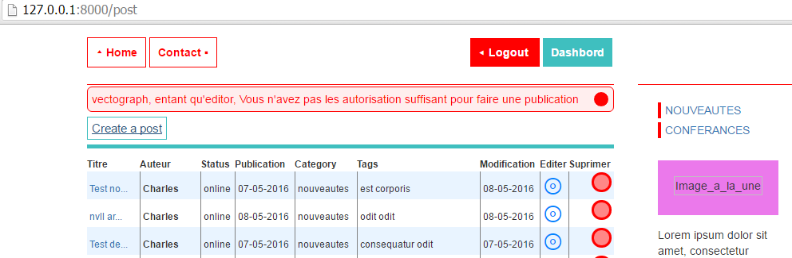
Lorsque l’utilisateur connecté n’a pas les autorisations suffisant pour créer un article, on lui renvoi sur un message d’interdiction, comme le montre l’image en dessous. Ce system de renvoi des messages est mis en place pour tous les opérations du CRUD ainsi que la connexion au Dashboard, comme on l’a vu un peu plus haut.

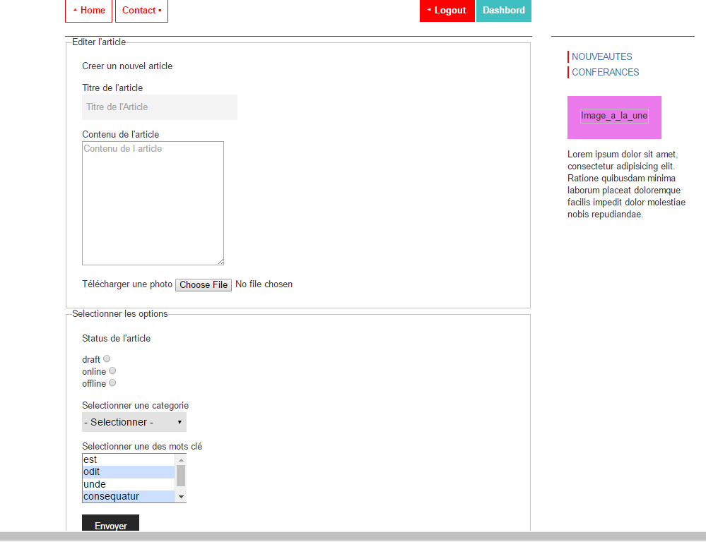
Si non, s’il possède les droits on lui passe au formulaire de création

Cette vérification s’applique sur l’ensemble du CRUD. Dans le PostController, tous les méthodes sont sécurisées pour s’assurer que les méthodes ne s’exécuteront que lorsqu’il y a un utilisateur autorisé à faire des opérations sur le CRUD.
Pour la modification et la mise à jour, l’opération est typiquement réussi.
SUPPRESSION D’UN ARTICLE
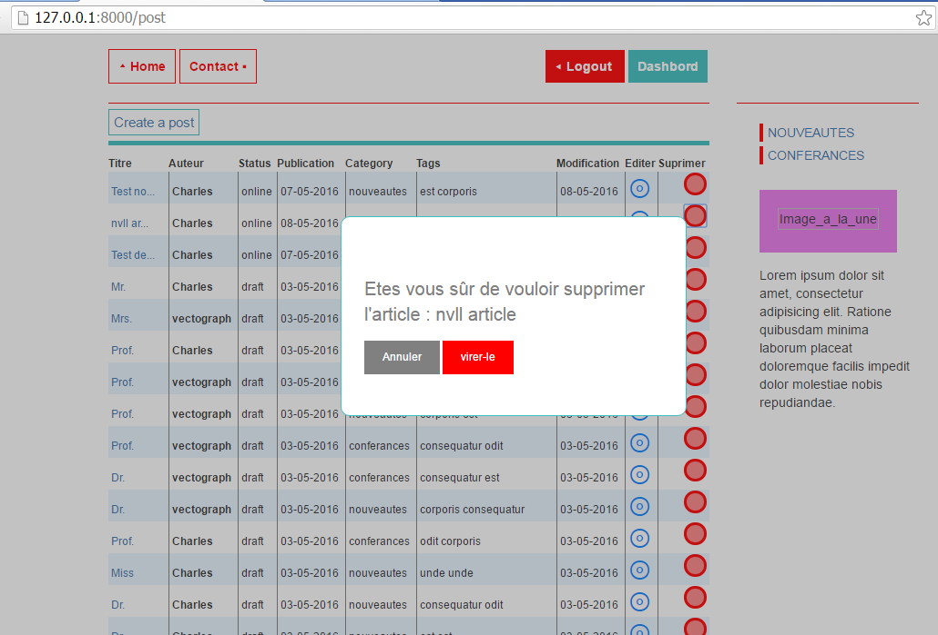
Une autre opération du CRUD intéressant à présenter est la suppression, qui s’accompagne avec une popin de confirmation : voir l’image ci-dessous :

Quand on clique sur le point rouge de la colonne « supprimer » tout à droite, une popin de confirmation s’affiche afin d’éviter les actions hasardeux et accidentelle.

La présentation des articles en page d’accueil :

Autre information utile :
- J’ai utilisé le plug-in Easy Modal pour l’affichage de la popin de confirmation de suppression d’un article. Les paramètres de la popin se trouvent dans le fichier App.js situé dans le Public/assets/js.
- Pour le CSS, j’ai utilisé sass avec Gulp comme Task runner pour faire la compilation et la minifier.
- La mise en ligne est progressif, montrant tous les étapes de développement par des messages des commit bien explicites. En tout, près de 40 commit pour ce projet.

Le lien vers le dépôt GIT est : https://github.com/Maftouhou/Blog_php.git

En résumé, j’ai pris du temps pour réaliser le projet, mais j’assure que maintenant, j’ai bien saisis tout ce que j’ai fait. Et j’espère que ce n’est pas trop tard.

Ce fut un plaisir de vous avoir eu comme enseignant. J’en ai bien profité.

Merci beaucoup,
Maftouh

